ЗАНЯТИЕ ПО ИНФОРМАТИКЕ В 1 КЛАССЕ .
Тема занятия: Решение задач на развитие внимания, памяти, мышления.
Элементы логики. Суждение: истинное и ложное
(«Мир Информатики» Зад. 1 – 3)..

Цели: 1. Познакомить с истинными и ложными высказываниями, оперировать словами ИСТИНА и ЛОЖЬ
2.Развивать словесно – логическую память, абстрактное мышление, устойчивое внимание, устную связную речь; мелкую мускулатуру пальцев кисти при работе с мышью и на клавиатуре
3.Формировать навыки аккуратности, дисциплинированности и усидчивости.
Оборудование:
- Компьютеры;
- Мультимедийный проектор и экран;
- диск КМ «Мир информатики», 1 год обучения;
- презентация гимнастика для глаз и рук,

Тип урока: урок –знакомство с новой темой
Ход урока.
- Организация начала урока.
- Начинаем урок информатики. Вспомним правила поведения в компьютерном классе.

В класс компьютерный вхожу
С дисциплиной я дружу
Бегать, прыгать и кричать
Никогда не буду
Тишину здесь соблюдать
Я не позабуду.

Нам с вами предстоит интересная работа. Будьте внимательными, на мои вопросы поднимайте руки, я жду от вас полных ответов. Внимательно следите за ответами своих товарищей.

II. Актуализация знаний.
Сегодня мы отправимся в воображаемое путешествие на острова, где живут истинные или ложные высказывания. И на этом уроке мы подарим себе новые знания.
Давайте вспомним, что вы уже знаете о множествах и элементах множества.
Кроссворд «КОМПЬЮТЕР»
1. В программе WORD
Я главная фигура.
А зовут меня (клавиатура) – элемент множества
2. Сидит на коврике зверёк –
Кто же это? Ответь дружок!(мышь) –элемент множества
3. Устройство вывода информации – (монитор) –элемент множества
4. Устройство вывода информации в печатном виде -(принтер)-элемент множества
5.В большой коробке –главный блок
Там бежит электроток
К самым важным микросхемам
Этот блок зовут (системным) –элемент множества
- Вы отгадали загадки, к какому множеству принадлежат отгадки? (части компьютера)
- Назовите самое маленькое множество по числу элементов (МЫШЬ)
- Назовите самое большое множество (КЛАВИАТУРА)
- Назовите множества, в которых равное количество элементов (ПРИНТЕР, МОНИТОР)
- Итак, дайте ответ на вопрос:
1) Множество - это… (группа предметов с общим названием и собранных вместе)
2) Как, по другому, можно назвать предметы любого множества? (элементы)
3) Сколько элементов может содержать множество?

Приведите пример множества с одним элементом: Множество звёзд, освещающих Землю. (Солнце)
- Приведите свои примеры множества с одним элементом.
Итак, мы увидели, что множество может включать совсем немного элементов
Игра «Найди лишнее»  1) Тюльпан, лилия, фасоль, ромашка.  2) Река, озеро, мост, море.  4) Курица, петух, орёл, гусь.  5) Саша, Витя, Петров, Коля. | “Дай название множеству”  1) Окунь, карась, щука -  2) Дерево, цветок, трава -  4) Слон, муравей, пингвин -  5) Шляпа, фуражка, кепка –
ФИЗКУЛЬМИНУТКА для рук.
Робот делает зарядку
И считает по порядку:
- Раз!- контакты не искрят,
- Два!- суставы не скрипят,
-Три!- прозрачен объектив.
Я исправен и красив!
III. Основная часть
1. Введение в новую тему.
-Послушайте пожалуйста, несколько суждений и определите правду я сказала или нет?
- Рыба живет в реке. Правда? (Да)
- Рыба живет на дереве. Правда? Нет.
- На яблоне растут бананы. Правда? Нет.
- Зимой идет снег. Правда? Да.
- Ночью ярко светит солнце. Правда? Нет.
- Значит суждения бывают какими? (Правдивыми и неправдивыми, то есть истинными - правильными и ложными – неправильными).
2. Новая тема.
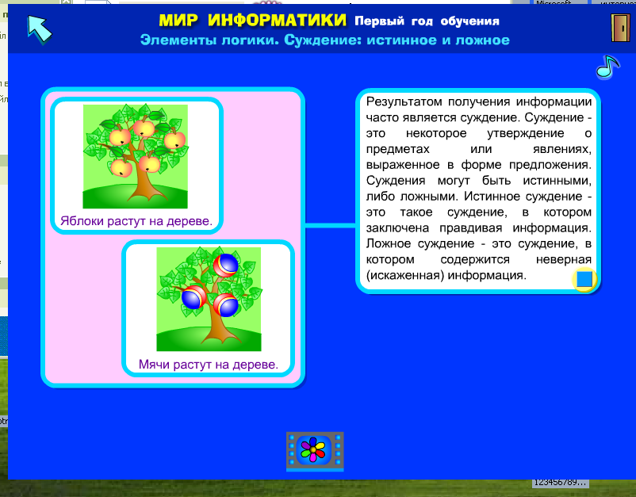
1) Послушайте новую тему.

2) Какими бывают суждения? (Истинными и ложными). Что такое истинное суждение? (Это правдивая информация). Что такое ложное суждение. (Это неверная информация).
3. Закрепление новой темы.
1. Практическая работа на компьютере.
- На вашем рабочем столе внизу есть надпись «Мир информатики». Нажмите на неё. Посмотрите на задание. Давайте, поможем мышке, добраться до сыра. Для этого нужно отметить верные и неверные картинки. Если вы всё сделаете правильно, то у вас появится надпись «Поздравляем! Всё правильно» и заиграет музыка.

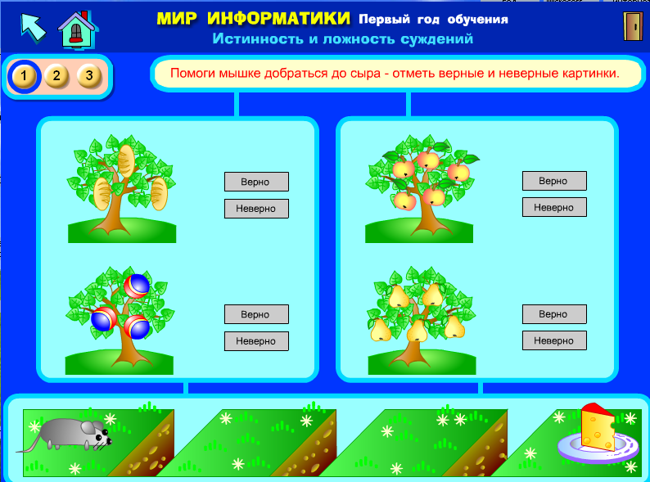
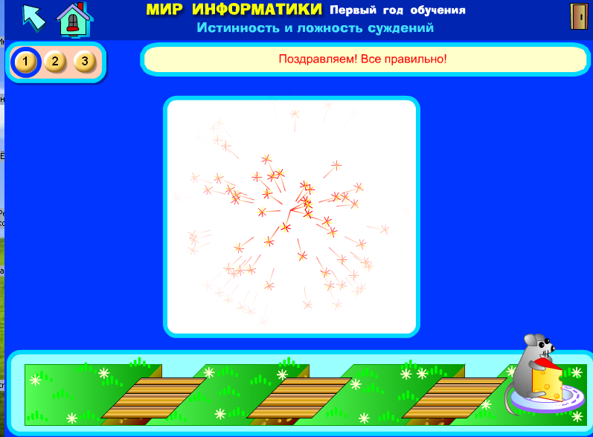

ФИЗКУЛЬТМИНУТКА ДЛЯ ГЛАЗ.
Руки за спинку, головки назад,
Глазки пускай в потолок поглядят.
Головки опустим - на парту гляди.
И снова наверх - где там пчёлка летит?
Глазами повертим, поищем её.
И снова продолжим. Немного ещё.
2. Устная практическая работа.
- Сейчас я вам буду читать высказывания, если оно ложное - поднимите букву «Л», если истинное, поднимите букву «И».
- Весной цветут ландыши.( И)
- В портфеле ученик носит карандаши, кастрюли и кошку.(Л)
- Груши растут на дереве. (И).
- Соловей умеет петь. (И).
- Мышка больше тигра. (Л)
- Все цветы – розы. (Л)
- Все розы – белые. (Л)
- Все розы – цветы. (И)
- Некоторые розы – не белые. (И)
- Некоторые белые цветы – розы. (И).
V. Итог урока.
- А сейчас я вам буду говорить предложения по вашим раскрашенным картинкам, а вы, если они истинные покажете карточку с буквой И, а если ложные – карточку с Л.

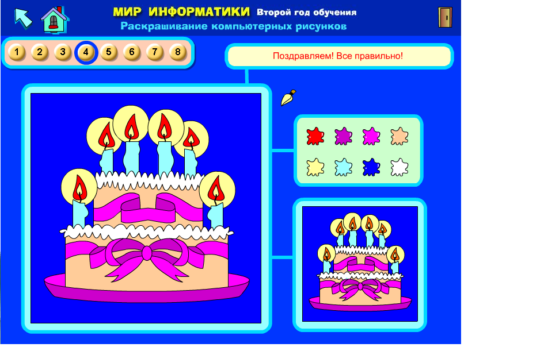

- На торте 7 свечей (Л)
- Ленточка на торте зелёная (Л)
- Свечи голубого цвета (И)
- 4 свечи расположены сверху, и 2 – снизу (И)
- Имениннику 6 лет (И)
- Торт стоит на жёлтой тарелке (Л)
- Свечи потушены (Л)
Работа по сравнению предметов на картинке по разным признакам.
- Давайте сравним эти 2 торта. Что можно сказать о их размерах? (большой – маленький)
- Что скажем о 4-х свечах и о 2-х? (сверху – снизу; выше – ниже)
- Как вы думаете, о чём мы будем говорить на следующем уроке? (о противоположных словах).
VI. Обобщение урока.
- Что нового вы сегодня узнали на уроке? (Что суждения бывают истинные и ложные).
- Истинные высказывание они какие? (правильные). А ложные? (неправильные).
- Какой буквой мы обозначили истинные суждения? А ложные?
VII. Итог урока

